Приложение 1
к распоряжению
администрации
города Красноярска
от _____________ № _________

СВЕДЕНИЯ
о границах публичного сервитута

Местоположение границ  публичного сервитута | Красноярский край, городской округ город Красноярск,  Советский район
Система координат | МСК-167, зона 4
Метод определения координат | аналитический метод
Площадь земельного участка | 220 кв. м
Средняя квадратическая погрешность положения характерной точки (Mt), м | 0,1
Обозначение характерных  точек границ | Координаты, м
Обозначение характерных  точек границ | Х | Y
1 | 632937.86 | 100765.34
2 | 632950.56 | 100749.89
3 | 632959.07 | 100756.88
4 | 632946.37 | 100772.33
1 | 632937.86 | 100765.34

Схема расположения местоположения границ публичного сервитута
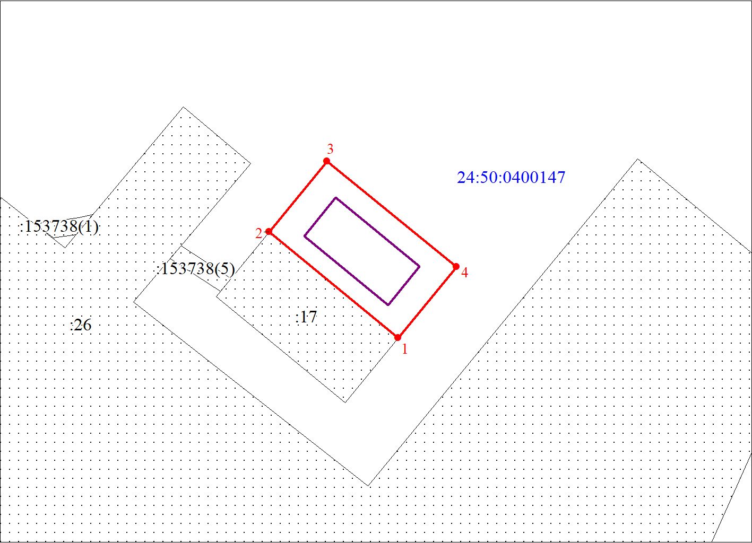
Масштаб 1:500
Условные обозначения:
 | – проектные границы публичного сервитута;
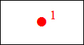 | – характерная точка границы публичного сервитута;
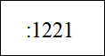 | – надписи кадастрового номера земельного участка, сведения о котором содержатся в ЕГРН;
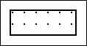 | – существующая часть границы, имеющиеся в ЕГРН сведения о которой достаточны для определения ее местоположения;
 | – обозначение кадастрового квартала;
 | – инженерное сооружение, в целях размещения которого устанавливается публичный сервитут.

